1,阿里云申请好短信服务，找到签名，模板消息代号备用

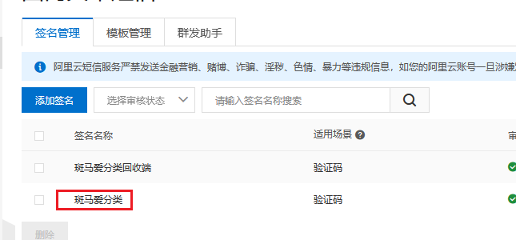

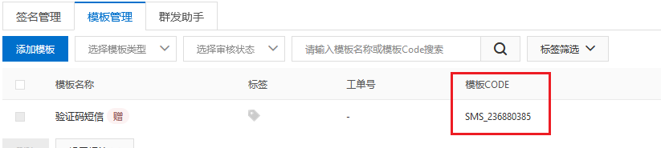

2，引入阿里云发送短信相关依赖，创建发送短信的工具类

见代码范例：..实际项目代码-新版/AliSmsNewService.java，

填入相应的签名和模板名称即可

